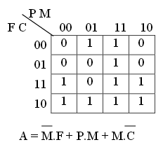**Exemplo 1:** Um circuito de alarme de automóvel possui quatro sensores eletrônicos utilizados para indicar o estado da porta do motorista, do motor, dos faróis e do uso de cinto de segurança. Projete o circuito combinacional mínimo que ative um alarme de acordo com as seguintes condições:

- Os faróis estão acesos e o motor está desligado; ou

- A porta do motorista está aberta e o motor está ligado; ou a porta do motorista está fechada, o motor está ligado e o passageiro não estiver usando o cinto de segurança. Considere:

- P - Porta Fechada: NL0. Porta Aberta: NL1.

- M - Motor Desligado: NL0. Motor Ligado: NL1.

- F - Faróis Apagados: NL0. Faróis Acesos: NL1.

- C - Sem o Cinto de Segurança: NL0. Com o Cinto de Segurança: NL1.

- A - Alarme Desativado: NL0. Alarme Ativado: NL1.

**Exemplo 2:** Considerando uma função descrita em sua forma canônica de soma de produtos pelos mintermos 3, 7, 11, 12, 13, 14 e 15 de um mapa de Karnaugh e considerando a variável A como o termo de mais alta ordem lógica, B como o de segunda maior ordem, C como o de terceira maior ordem e D como o de menor ordem lógica, determine a sua representação lógica minimizada.  **AB + C'D**

AB

CD

|  |  |  |  |  |
| --- | --- | --- | --- | --- |
|  | **00** | **01** | **11** | **10** |
| **00** |  |  | 1 |  |
| **01** | 1 | 1 | 1 | 1 |
| **11** |  |  | 1 |  |
| **10** |  |  | 1 |  |

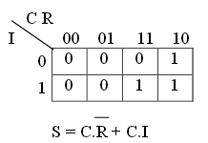**Exemplo 3:** Você foi encarregado da criação de um sistema de segurança para uma agência bancária. A agência possui um cofre dotado de uma sirene de segurança, que sempre é ativada quando o cofre é aberto fora do horário de expediente do banco. Durante o expediente, um interruptor situado na mesa do gerente deve estar desligado para que o cofre possa ser aberto sem a ativação da sirene.

Este sistema possui os seguintes sinais de entrada:

- Um sensor na porta do cofre ( C ) sinalizando: 0 porta fechada, 1 porta aberta.

- Um relógio eletrônico ( R) sinalizando : 0 fora do expediente, 1 horário de expediente.

- Um interruptor na mesa do gerente ( I ) sinalizando: 0 sirene desativada, 1 ativa .

E um único sinal de saída:

- Uma sirene ( S ) representada: 0 silenciosa, 1 gerando sinal sonoro.

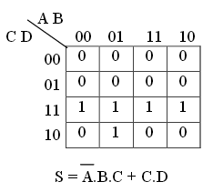

**Exemplo 4:** Em um laboratório, quatro produtos químicos (A, B, C e D) devem ser guardados em dois depósitos disponíveis. A natureza dos produtos é tal que é perigoso guardar os produtos B e C juntos, a não ser que o produto A esteja no mesmo depósito. Também é perigoso guardar os produtos C e D juntos. Elabore um circuito que dispare uma sirene sempre que existir uma combinação perigosa em qualquer depósito.

**Considere:**

- Os sensores A, B, C e D detectam a presença dos respectivos produtos químicos, enviando NL1.

- A sirene é acionada com NL1.

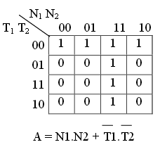

**Exemplo 5:** Um produto químico está armazenado em dois tanques diferentes. Cada tanque tem um sensor de nível e um sensor de temperatura, que funcionam da seguinte maneira:

- Sensores de Nível (N1 e N2): Apresentam nível lógico "1" quando o nível do produto cai abaixo de um ponto específico.

- Sensores de Temperatura (T1 e T2): Apresentam nível lógico "1" quando a temperatura está acima de 100 ºC.

Projete um circuito que indique através de um alarme (disparado em nível lógico "1") quando o nível dos dois tanques estiver abaixo do especificado OU quando a temperatura dos dois tanques estiver abaixo de 100 ºC.

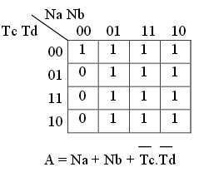**Exemplo 6:** Quatro tanques A, B, C e D de uma indústria química contêm diferentes líquidos. Sensores de nível de líquido (Na e Nb) detectam se o nível do tanque A ou B, respectivamente, sobe acima do nível determinado. Sensores de temperatura (Tc e Td) existentes nos tanques C e D, respectivamente, detectam se a temperatura de um desses tanques cai abaixo do determinado. Projete um circuito que dispare um alarme quando o nível do tanque A ou B estiver muito alto. O alarme também dispara caso a temperatura dos tanques C e D estiver abaixo do estabelecido. Considere:

* Na e Nb - sensores de nível (= 0 normal e = 1 acima do nível)
* Tc e Td - sensores de temperatura (= 0 abaixo do determinado e = 1 normal) A - alarme (= 0 desligado e = 1 acionado)